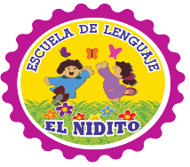***Profesor de Educación Física y Salud***

***Matías Araya Loncón***

***Actividades para realizar en Casa:***

***Nivel Medio Mayor***

**Juego con globos (si no tiene globos puede ocupar una bolsa, excepto la última actividad):**

* Lanzaran y atraparan los globos con ambas manos o utilizando los pies.
* Golpearan continuamente el globo sin que este toque el suelo, se pueden ir nombrando distintas partes del cuerpo, manos, pies, cabeza, etc.
* Perseguir globo: se inflará un globo y a la cuenta de 3 se soltará, el cual saldrá volando por todos lados y tendrán que perseguir y atraparlo para repetir, se puede ir nombrando un animal para que el niño se convierta en ese animal y salga persiguiendo el globo.

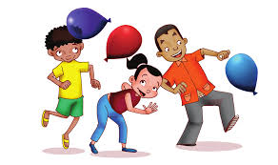

***Profesor de Educación Física y Salud***

***Matías Araya Loncón***

***1 Nivel de Transición (prekínder)***

Telaraña:

* Cruzar la telaraña: se puede ocupar una lana, cuerda, cinta adhesiva, etc. Para crear una especie de telaraña, en donde el niño o niña tendrá que pasar sin tocar la telaraña, se pueden ocupar distintas variantes, como colocar solo en el suelo, entre paredes, ocupar sillas para poner la cuerda o lo que sea y así vayan avanzando manteniendo el equilibrio sin tocar la telaraña.
* Lanzar objetos a la telaraña: en una pared o un espacio de la puerta clocar cinta adhesiva, y que los niños o niñas lancen objetos para que estos se peguen en la telaraña, ya sea legos, pelotitas de papel, etc., determinando la distancia en que se lanza y agregando dificultades, por ejemplo, lanzar en un pie, lanzar con los ojos cerrados, etc.

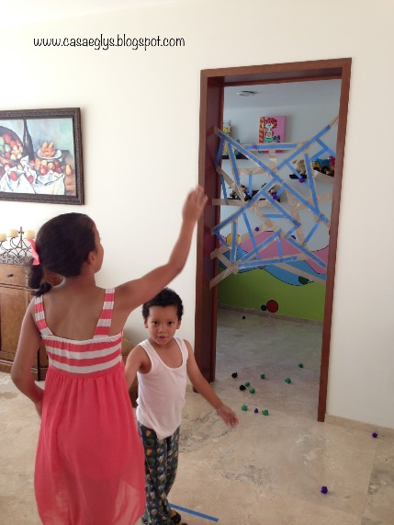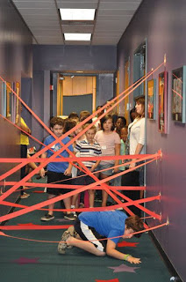

***Profesor de Educación Física y Salud***

***Matías Araya Loncón***

***2 Nivel de Transición (Kínder)***

Las Huellas:

* Formar figuras de manos y pies en cartulinas (ideal varios colores) para luego cortarlas y colocarlas en el suelo (pegarlas), el niño o niña tiene que seguir el camino de las huellas según su orden y dirección, a través de saltos. Variantes: se pueden colocar con distintas dificultades intercalando manos y pies, eligiendo derecha – izquierda, se puede marcar un camino para encontrar algún tesoro premio dentro de la casa, etc.
* Juego del Twister: Colocar las mismas huellas, ojalá de distintos colores y elegir un color para el lado izquierdo y derecho que sean distintos a los que están en las huellas del suelo, solo para que el niño o niña puede diferenciar cada lado de su cuerpo. Luego ir nombrando por ejemplo derecha en el color azul, y así sucesivamente.

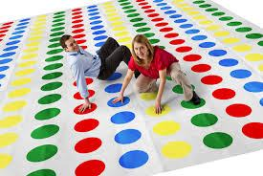

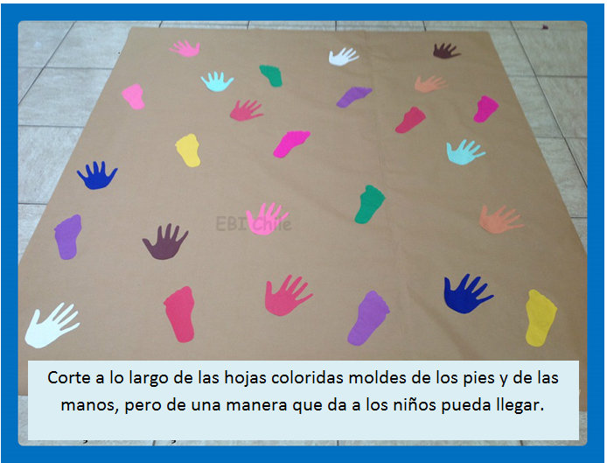

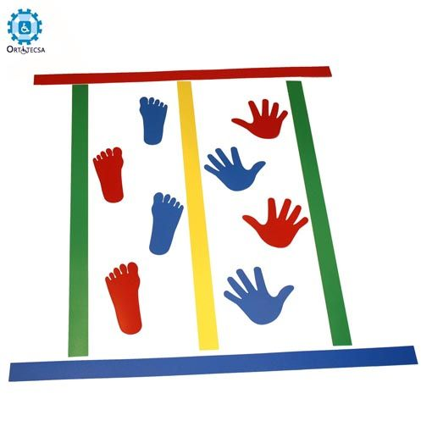

***Profesor de Educación Física y Salud***

***Matías Araya Loncón***

***Juego para Lavar tus Manos***

